6.4.4. Đo độ trễ clock-to-Q và ước lượng Fmax sau layout
Độ trễ clock-to-Q (t_cq) được đo từ cạnh chốt của CLK đến thời điểm ngõ ra Q chuyển qua mức 50% VDD. Với VDD = 1.2 V, ngưỡng đo được chọn là 0.6 V. Khi đo t_cq_rise, D được giữ ổn định ở mức 1 trước cạnh clock để Q chuyển từ 0 lên 1. Khi đo t_cq_fall, D được giữ ổn định ở mức 0 trước cạnh clock để Q chuyển từ 1 xuống 0. Các phép đo trong phần này được thực hiện trên post-layout extracted netlist nên đã bao gồm ảnh hưởng ký sinh sau layout.
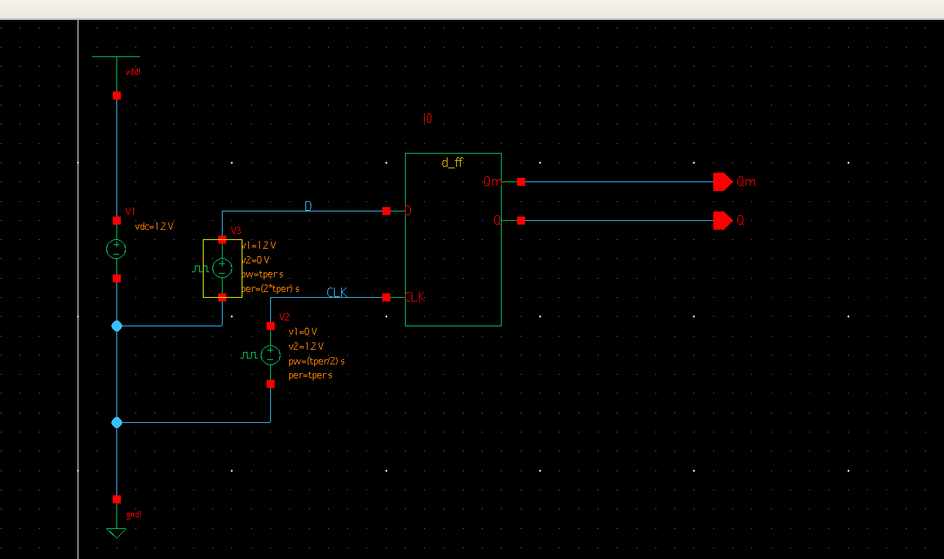
Hình 6.4.4.1. Testbench đo độ trễ clock-to-Q của D Flip-Flop post-layout.
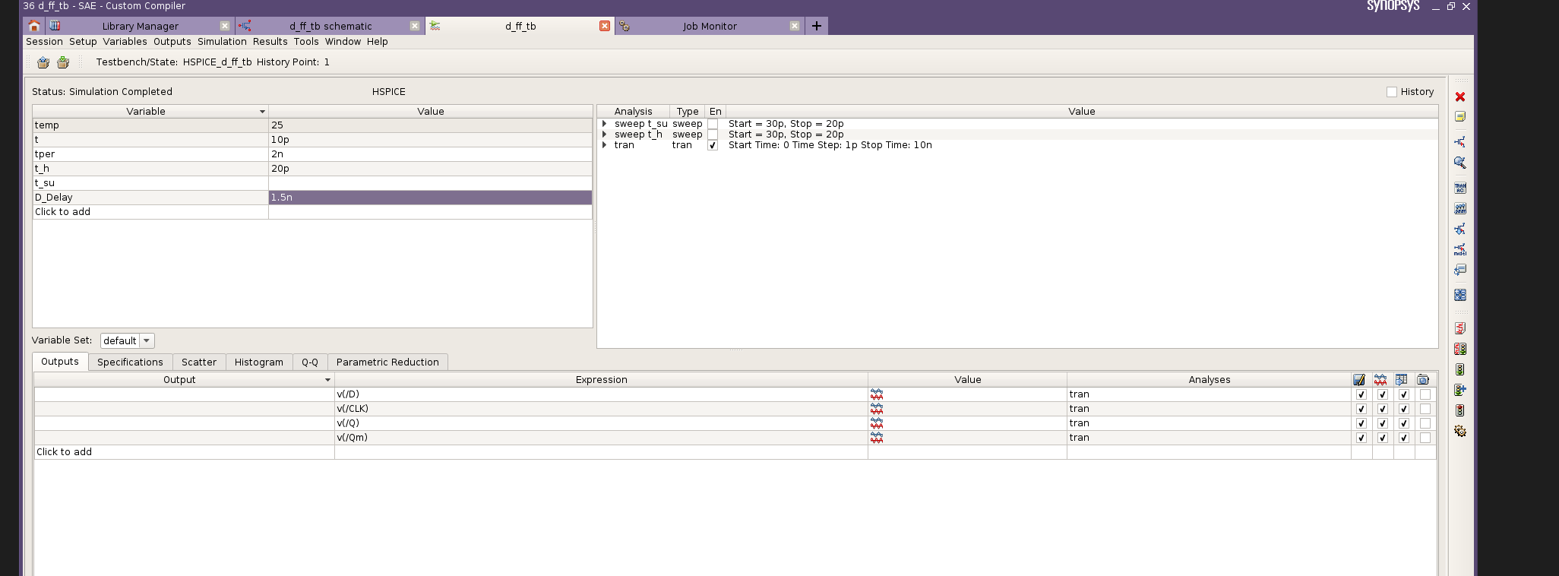
Hình 6.4.4.2. Cấu hình nguồn VPULSE và tham số mô phỏng dùng cho phép đo t_cq.
Kết quả đo clock-to-Q
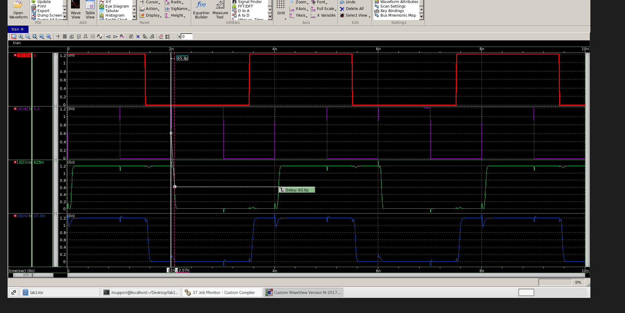
Hình 6.4.4.3. Waveform đo t_cq_fall trên post-layout.
Từ waveform, đo từ cạnh lên của CLK tại mức 0.6 V đến cạnh xuống của Q tại mức 0.6 V, thu được t_cq_fall xấp xỉ 65.8 ps. Làm tròn theo sai số đọc cursor, chọn t_cq_fall = 66 ps.
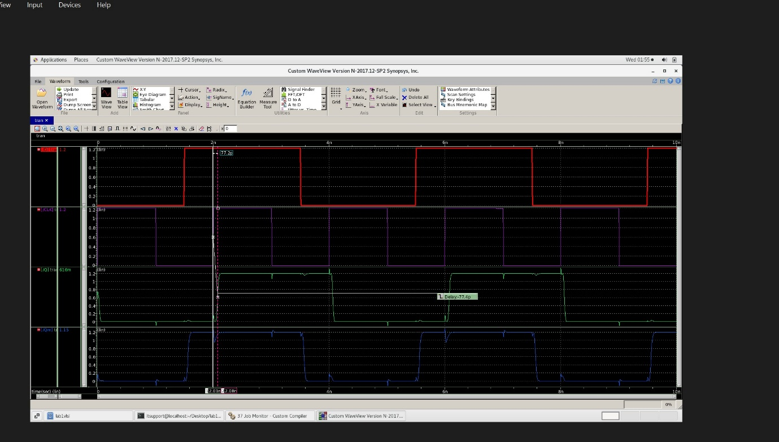
Hình 6.4.4.4. Waveform đo t_cq_rise trên post-layout.
Tương tự, đo từ cạnh lên của CLK tại mức 0.6 V đến cạnh lên của Q tại mức 0.6 V, thu được t_cq_rise khoảng 77.2-77.4 ps. Trong bảng tổng hợp, chọn t_cq_rise = 77.4 ps.
Do t_cq_rise lớn hơn t_cq_fall, giá trị dùng để ước lượng chu kỳ tối thiểu là t_cq_max = 77.4 ps.
Bảng 6.4.4.1. Tổng hợp thông số timing post-layout dùng để ước lượng Fmax.
Thông số | Giá trị | Ghi chú
t_cq_fall | 66 ps | CLK 50% -> Q falling 50%
t_cq_rise | 77.4 ps | CLK 50% -> Q rising 50%
t_cq_max | 77.4 ps | Chọn giá trị lớn hơn giữa rise/fall
t_setup_post-layout | 30 ps | Lấy từ sweep setup post-layout
Tmin lý thuyết | 107.4 ps | t_cq_max + t_setup
Fmax lý thuyết | 9.31 GHz | 1 / 107.4 ps

Ước lượng Fmax theo công thức timing
Công thức ước lượng tần số hoạt động tối đa được tham khảo từ tài liệu Stanford EE371 - Latch and Flip-Flop Design, slide Flip-Flop Delay. Theo tài liệu này, tốc độ của một flip-flop trong hệ thống không nên đánh giá chỉ bằng riêng độ trễ clock-to-Q, mà phải xét tổng của độ trễ clock-to-Q, độ trễ logic tổ hợp, setup time và clock skew.
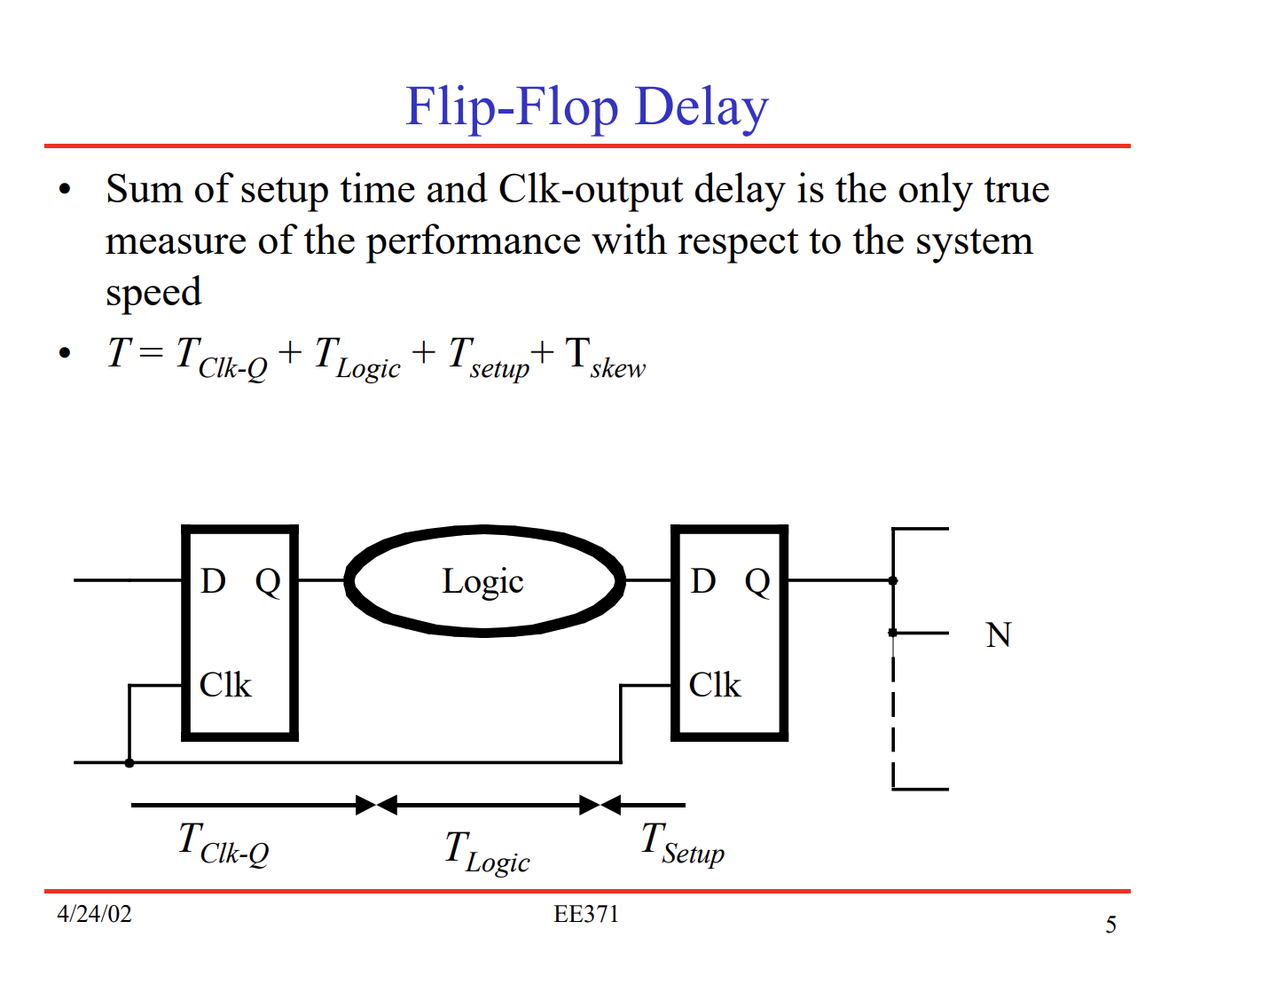
Hình 6.4.4.5. Công thức Flip-Flop Delay trong tài liệu Stanford EE371 - Latch and Flip-Flop Design.
Tmin = tCQ_max + Tlogic + tsetup + Tskew
Fmax = 1 / Tmin
Trong bài này, mạch kiểm chứng Fmax dùng chuỗi hai D Flip-Flop post-layout và không đặt mạch logic tổ hợp ở giữa, nên Tlogic = 0. Clock ngoài được cấp lý tưởng cho hai DFF nên Tskew được xem xấp xỉ bằng 0 trong phần tính lý thuyết.
Clock inverter nằm bên trong cell D Flip-Flop và đã được layout/extract chung với DFF. Vì vậy, độ trễ của clock inverter và ký sinh đường clock nội bộ đã được tính trong t_cq và t_setup đo từ post-layout, không được cộng thêm một lần nữa vào công thức Fmax.
Tmin = tCQ_max + tsetup = 77.4 ps + 30 ps = 107.4 ps
Fmax lý thuyết = 1 / 107.4 ps ≈ 9.31 GHz
Kiểm chứng bằng sweep chu kỳ clock
Để kiểm chứng thực tế, chu kỳ clock được sweep quanh vùng giới hạn lý thuyết bằng testbench gồm hai D Flip-Flop post-layout mắc nối tiếp. Cách mắc này giúp quan sát không chỉ ngõ ra Q của DFF thứ nhất mà còn ngõ ra Q2 của DFF thứ hai, từ đó đánh giá xem dữ liệu có còn được truyền ổn định qua chu kỳ kế tiếp hay không.
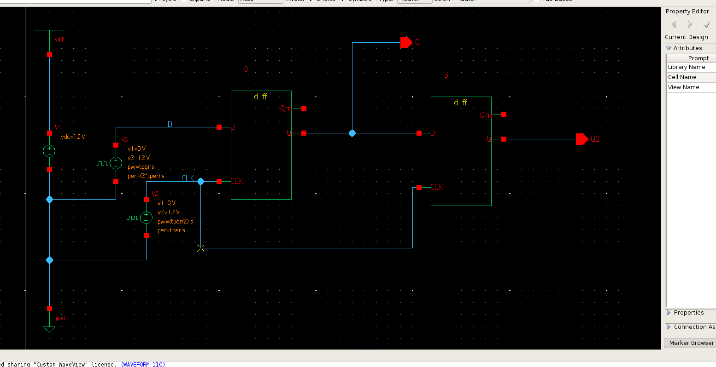
Hình 6.4.4.6. Testbench kiểm chứng Fmax bằng chuỗi hai D Flip-Flop post-layout.
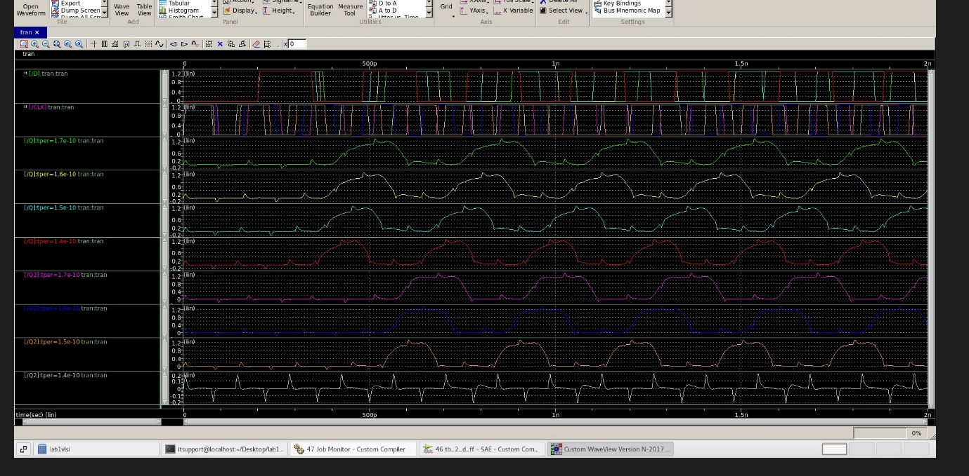
Hình 6.4.4.7. Kết quả mô phỏng post-layout khi sweep chu kỳ clock TPER.
Khi TPER giảm quá thấp, ngõ ra Q2 không còn đạt mức logic rõ ràng và xuất hiện spike/ringing, cho thấy mạch không còn ổn định ở chu kỳ đó. Vì vậy, giá trị Fmax cuối cùng không chỉ lấy theo công thức lý thuyết, mà cần được chốt bằng waveform sweep post-layout.
Bảng 6.4.4.2. Kết quả sweep chu kỳ clock post-layout.
TPER | Tần số tương ứng | Nhận xét
170 ps | 5.88 GHz | Q và Q2 còn đạt mức logic rõ
160 ps | 6.25 GHz | Q và Q2 còn hoạt động ổn định
150 ps | 6.67 GHz | Chu kỳ nhỏ nhất còn chốt pass ổn định
140 ps | 7.14 GHz | Không chốt pass vì Q2 méo rõ và không đạt mức logic chắc chắn

Từ kết quả sweep post-layout, TPER = 150 ps là chu kỳ nhỏ nhất còn có thể xem là hoạt động ổn định. Do đó, giá trị Fmax thực nghiệm được chọn là:
Fmax_post-layout = 1 / 150 ps ≈ 6.67 GHz
Như vậy, Fmax lý thuyết tính theo công thức Stanford EE371 là khoảng 9.31 GHz, còn Fmax thực nghiệm sau layout được chốt bảo thủ theo sweep transient là khoảng 6.67 GHz. Giá trị thực nghiệm thấp hơn vì đã phản ánh ký sinh layout, tải clock, độ dốc cạnh clock, sự ổn định của node nội bộ và yêu cầu Q2 phải đạt mức logic rõ ở chu kỳ kế tiếp.
Kết quả này cho thấy D Flip-Flop sau layout vẫn đạt tốc độ cao ở công nghệ CMOS 90 nm. Tuy nhiên, khi đưa vào hệ thống thực tế, tần số sử dụng nên dựa trên kết quả sweep post-layout thay vì chỉ dựa vào giới hạn lý thuyết của t_cq và t_setup.

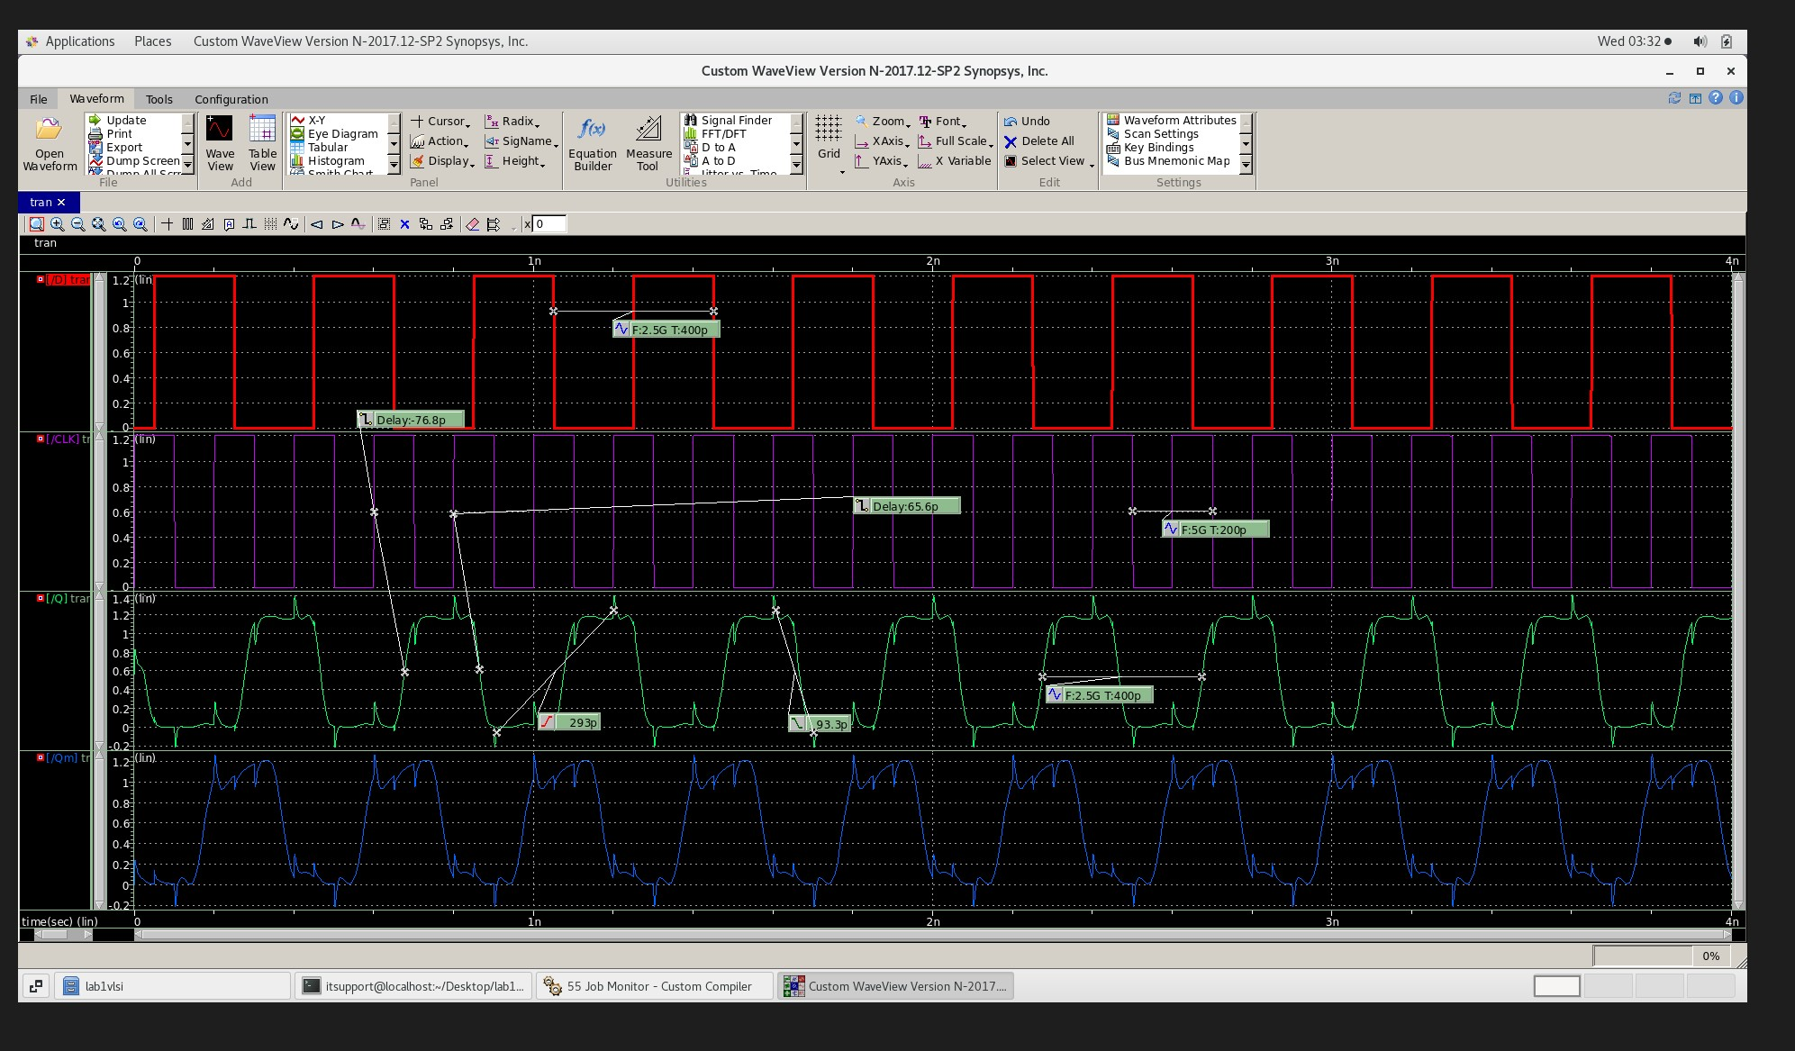
Hình xxx. Kết quả mô phỏng post-layout khi chu kỳ clock TPER = 200ps
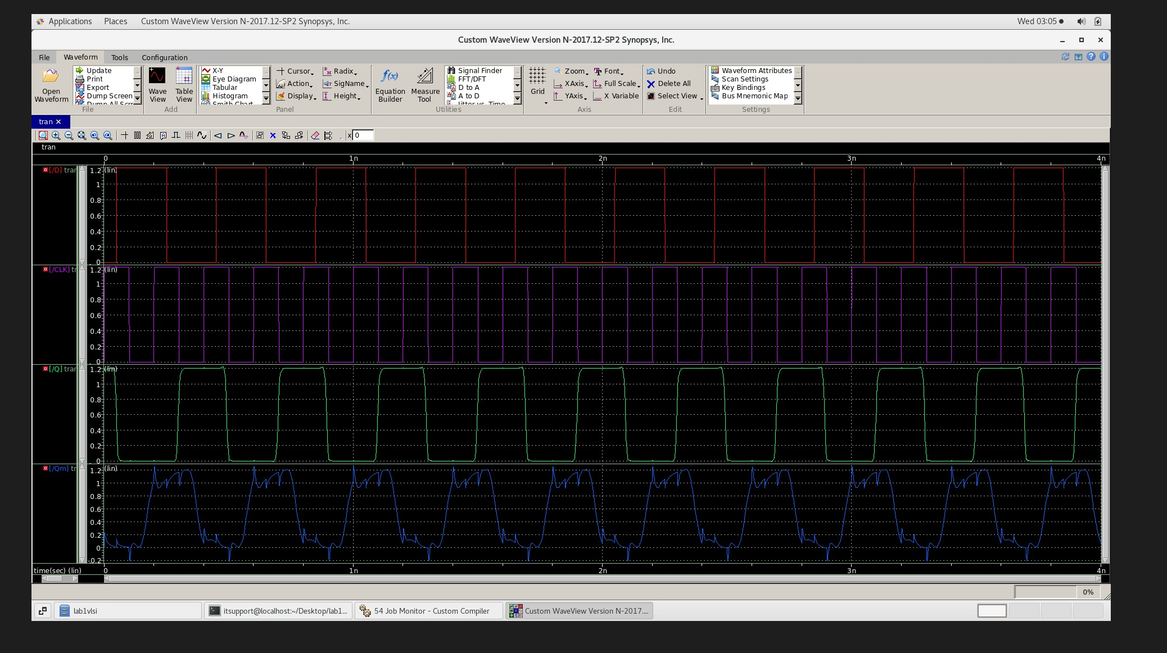
Hình xxx. Kết quả mô phỏng post-layout khi chu kỳ clock TPER = 200ps có buffer

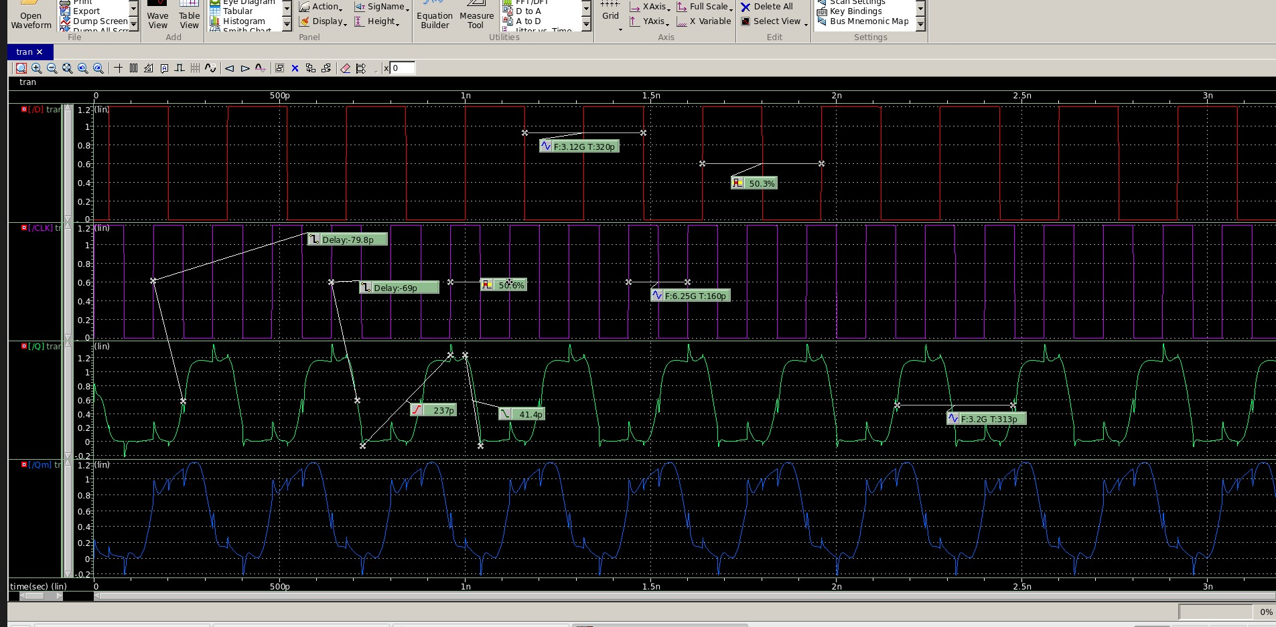
Hình xxx. Kết quả mô phỏng post-layout khi chu kỳ clock TPER = 160ps.
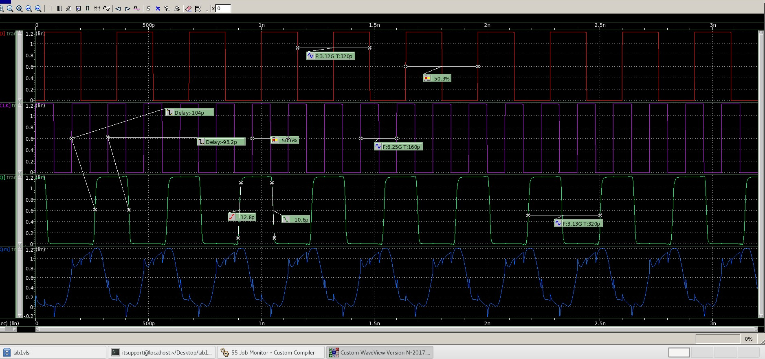
Hình xxx. Kết quả mô phỏng post-layout khi chu kỳ clock TPER = 160ps có gắn buffer.

